http://kttu.or.kr/
제13-216호 2019년 6월 10일(월)

최저임금 심의 관련 공청회 열려
“1만원 돼야 기본생활 영위” vs “중소기업은 이미 폐업속출”
최저임금위원회는 6월 10일(월) 광주고용복지 플러스 센터에서 ‘2020년 최저임금 심의관련 공청회’를 열었다.
이번 공청회는 최저임금 심의 투명성을 확보하기 위한 것으로 노동자 측과 사용자 측에서 각각 3명씩 대표로 나온 발제자 들이 상황과 입장을 발표하는 순서로 진행됐다.
먼저 노동자 대표로 나선 박선의 ‘전국요양서비스노조광주지부’ 지부장은 “쉴새 없이 일해도 식비와 교통비를 빼고 나면 손에 쥐는 돈은 얼마 되지 않는다”고 설명했다.
뒤이어 한연임 학교비정규직 노동조합 광주지부장도 “기본급을 최저임금 이상으로 확정해야 한다”며 “최저임금 인상은 저임금 노동자를 보호하는 측면을 넘어 분배를 넘어 경제성장의 측면도 있다”며 최저임금 인상의 필요성을 강조했다.
勞, “최저임금 인상은 저임금 노동자의
희망이자, 분배로 인한 경제 성장 견인차”
社, “주휴수당 합하면 이미 1만원 넘어,
정부는 더 이상 시장개입 말아야”
반면 소상공인 대표들은 급격한 최저 임금인상 정책으로 중소기업의 경영악화는 물론 고용 악화까지 야기하게 되었다는 주장을 펼쳤다.
마옥천 바비에르 과자점 대표는 “마진이 남지 않아 결국 매장운영시간과 근로시간을 줄였다”며 “최저 임금인상이 오히려 청년 일자리를 줄이고 경기 에 악영향을 미친다”고 밝혔다.
김정훈 광주경영자총협회 본부장도 “우리나라 최저임금은 주휴수당 합해 이미 1만원을 넘어섰다”며 “정부는 이제부터라도 개입을 중지하고 노사협의에 맡겨야 한다”고 강조했다.
한편 헌법재판소는 최저임금인상 고시와 관련, 오는 13일에 공개변론을 개최할 계획이다. 이는 ‘전국중소기업소상공인협회’가 “급격한 최저임금 인상으로 헌법이 보장한 사유재산권과 경영권을 침해당했다”며 2017년과 2018년, 두 차례 헌법소원을 낸 데 따른 것이다.
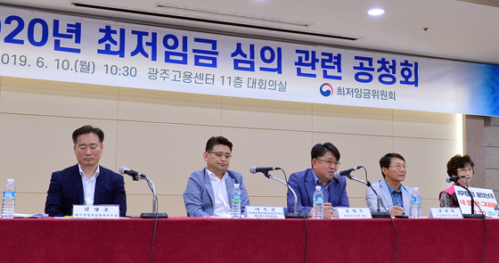
▲2020년 최저임금 심의 공청회(사진출처: news1)

